# 输入流的关闭

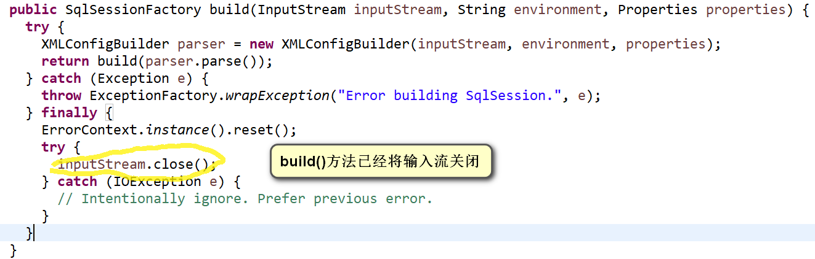

# SqlSession的创建

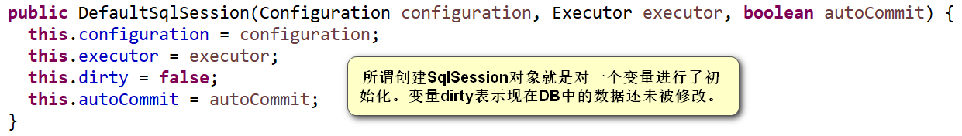

# 增删改的执行

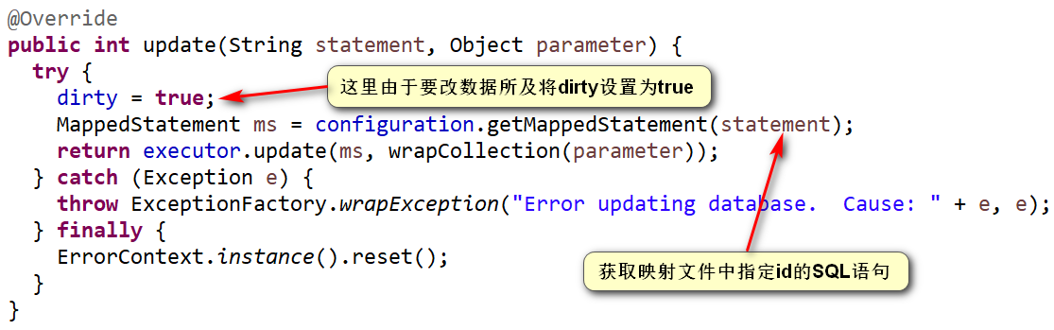

# SqlSession的提交commit()

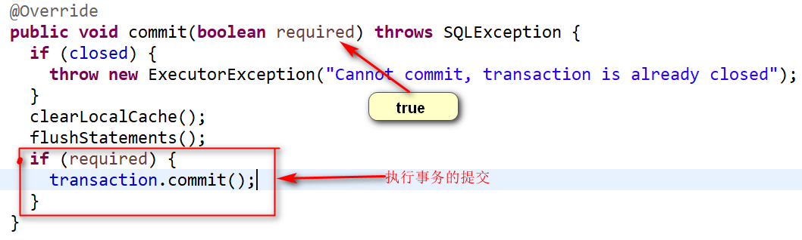

# 5.SqlSession的关闭